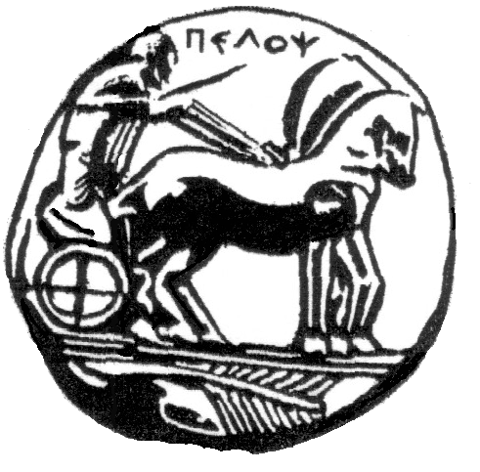
ΠΑΝΕΠΙΣΤΗΜΙΟ ΠΕΛΟΠΟΝΝΗΣΟΥ

ΣΧΟΛΗ ΚΑΛΩΝ ΤΕΧΝΩΝ

ΤΜΗΜΑ ΘΕΑΤΡΙΚΩΝ ΣΠΟΥΔΩΝ

Βασιλέως Κωνσταντίνου 21 & Τερζάκη
211 00 ΝΑΥΠΛΙΟ

ΚΩΔΙΚΟΣ ΜΑΘΗΜΑΤΟΣ: 02ΥΧ004
ΕΞΑΜΗΝΟ: Χειμερινό Εξάμηνο (Α΄)
ΔΙΔΑΣΚΩΝ: Αστέριος Τσιάρας, Αναπληρωτής Καθηγητής
Τίτλος μαθήματος: Παιδαγωγική του Θεάτρου Ι: H Διδακτική του Θεάτρου στην Εκπαίδευση

Ύλη εξετάσεων

Η εξεταστική ύλη περιλαμβάνει τα ακόλουθα βιβλία και τις σημειώσεις -παραδόσεις του μαθήματος:

1. Τσιάρας, Αστέριος (2014) Η αναπτυξιακή διάσταση της διδακτικής του δράματος στην εκπαίδευση, Παπαζήσης, Αθήνα, Κωδ. Εύδοξος: 41963180. (21-145)
2. Γκανά , Γεωργία (1998) Δέκα δημιουργικά βήματα για μια σχολική παράσταση και έξι παραστάσεις με παιδιά σχολικής και προσχολικής ηλικίας, Καστανιώτης, Αθήνα, Κωδ. Εύδοξος: 16910. (σσ. 15-47).
3. Κοντογιάννη, Άλκηστις (2000) Η δραματική τέχνη στην εκπαίδευση, Ελληνικά Γράμματα, Αθήνα, Κωδ. Εύδοξος: 12665966. (σσ. 21-103).
4. Σημειώσεις (Αναρτημένες στην ιστοσελίδα του μαθήματος) https://eclass.uop.gr/modules/document/?course=TS113

